Projekt Kinderhaus Strahlegg in Fideris
Thema: Unterstützung für Kinder in der Region
Aktionen: Gemeinsames Projekt
Rotary Club Arosa, Kiwanis Club Arosa, Lions Club Arosa

Text:
Die drei Aroser Serviceclubs, Rotary, Kiwanis und Lions haben ein Projekt für Kinder und in der Region gefunden, welches Sie unterstützen.
Das Kinderheim Strahlegg in Fideris finden bis zu 9 Mädchen oder Jungen ab Kindergartenalter ein Zuhause. Sie werden von einem professionellen Team in einer familienähnlichen Struktur betreut. Die Kinder besuchen die Primarschule in Fideris, die Oberstufe oder das Gymnasium in Schiers. Die Jugendlichen sind während der Ausbildung im begleiteten Wohnen.
Jürg Egli, Heimleiter hat anlässliche eines Besuches in Arosa die Stiftung Chinderhus Strahlegg vorgestellt und Ihre Leitgedanken vorgestellt.
Wir unterstützen und fördern die Entwicklung der Kinder und Jugendlichen damit sie ihre persönlichen Fähigkeiten und Neigungen entfalten können.
Wir legen dabei besonderen Wert auf die Stärkung des Selbstvertrauens, der Selbstverantwortung und auf die Entfaltung der individuellen sowie sozialen Fähigkeiten der Kinder und der Jugendlichen.
Diese Konzept hat den Rotary Club Arosa überzeugt und unterstützt es schon seit vielen Jahren. Nun konnten alle Aroser Serviceclubs motiviert werden gemeinsam ein Projekt aufzustellen.
Die diesjährige Aktion beinhielt den
- Gesamte Erlös des Entenrennen am 1. August 2019
- Erlös der Festwirtschaft am Dorfmarkt am 26. Juli 2019
- 5 Rp. Pro Flasche Hustee der Hustee AG, Arosa
- Jahresspende Kiwanis Arosa inkl. Kollekte Jazz Gottesdienst (Kiwanis)
Im Restaurant Erzhorn fand im Beisein von Jürg Egli vom Kinderheim Strahlegg und Mitgliedern der Aroser Serviceclubs die Übergabe der Checks statt. Die Gelegenheit würde genützt um über das Kinderheim zu reden. Beat Künzler teilte die Erfahrungen welche der Rotary Club hierzu schon gemacht haben mit und wie viel Emotionen solche Aktionen bei den Kindern auslösen.

Diese Aktion zeigt, dass die Aroser Serviceclubs gemeinsam noch mehr Gutes erreicht werden kann. Die Zeichen und das Bestreben stehen gut auch in Zukunft solche Aktionen gemeinsam anzupacken.

Fotos Legende:
Vlnr: Jürg Egli, Kinderheim Strahlegg, Walter Hediger Kiwanis, Oli Schmid, Rotary, Nicola Bianco, Lions
Foto1:
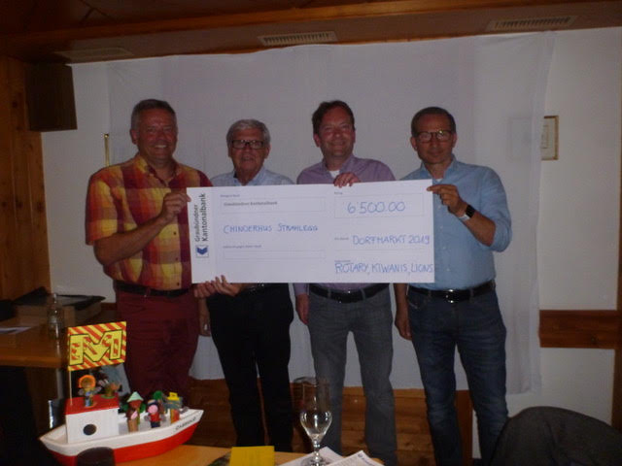

Foto 2
Vlnr: Jürg Egli Strahlegg, Babs Krause, Hustee AG, Arosa
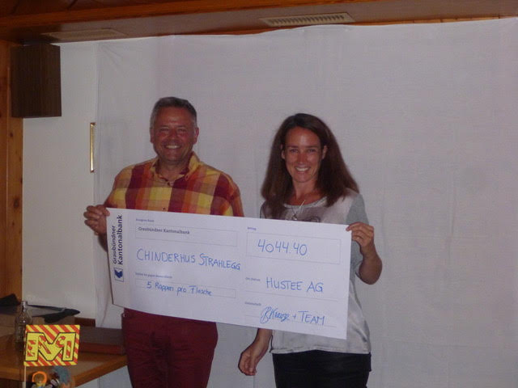
Foto 3
vlnr. Kurt Zollinger, Kiwanis, Jürg Egli Strahlegg, Walter Hediger, Kiwanis
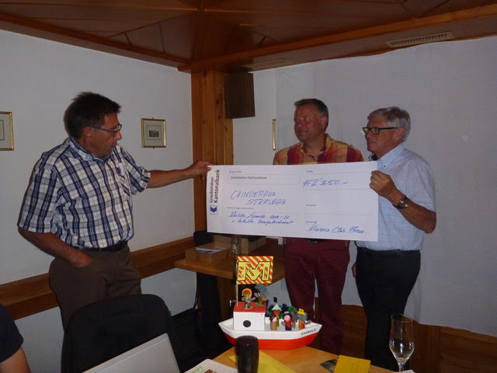

Freundliche Grüsse

Rotary Arosa
Sekretär
Gieri

